I Международный марафон «Мир вокруг нас. Грибы и ягоды»
Ответы для дошкольников
Ответ должен быть представлен строго в виде ОДНОГО СЛОВА без кавычек, точек, орфографических ошибок в именительном падеже и единственном числе. Каждый вопрос содержит подсказку – некоторые буквы ответа. Букву «ё» в слове можно писать как «ё» или как «е». Неверно записанные ответы не учитываются.
№ | Вопрос | Иллюстрация | Ответ
1 | Как называется время года, когда в лесу вырастают грибы и созревают ягоды?  - - е - - | 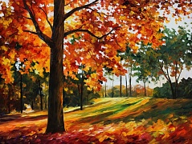 | Осень
2 | Ковер, застилающий лес, мягкий, словно вата  - - Х | 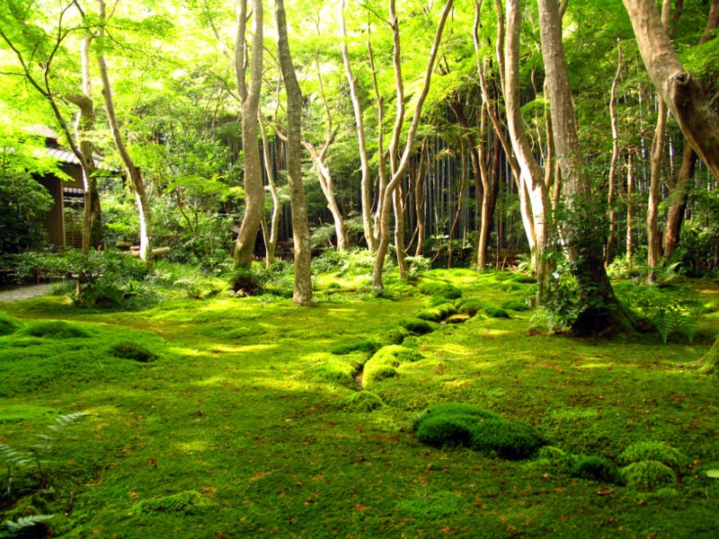 | Мох
3 | Название этого гриба происходит от его произрастания возле корней березы.  - - - б - - - - о - - - | 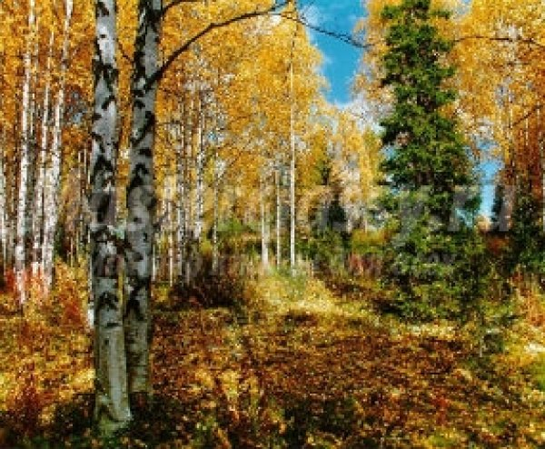 | Подберезовик
4 | Как называется осенний процесс, когда деревья желтеют и сбрасывают листья?  Л - - - о - - - | 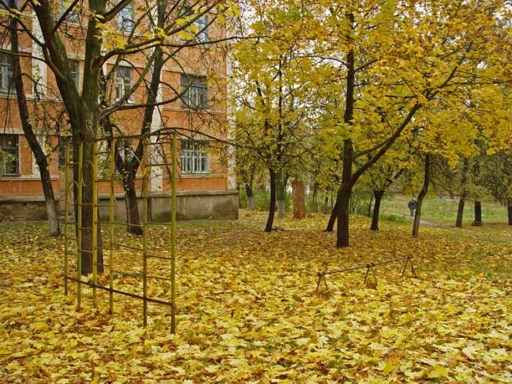 | Листопад
5 | Как называется поделка, либо коллекция из листьев и цветов?  Г - - - - - - Й | 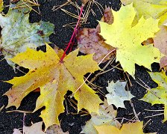 | Гербарий
6 | Напишите название гриба, который считается ядовитым, с красной шляпкой и белыми вкраплениями на ней  - - - о - о - | 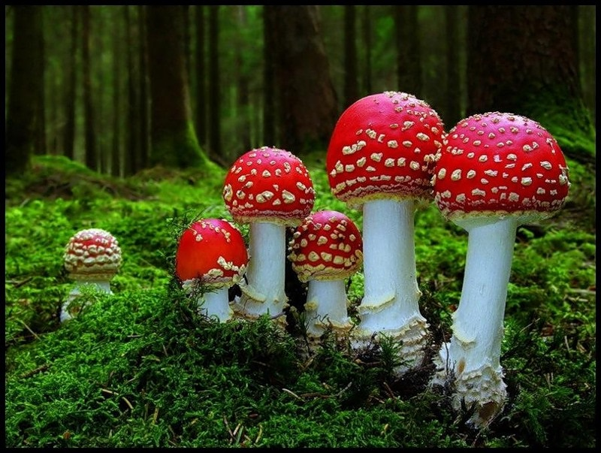 | Мухомор
7 | Напишите название плетеного изделия, куда складывают найденные грибы  К - - - и - - | 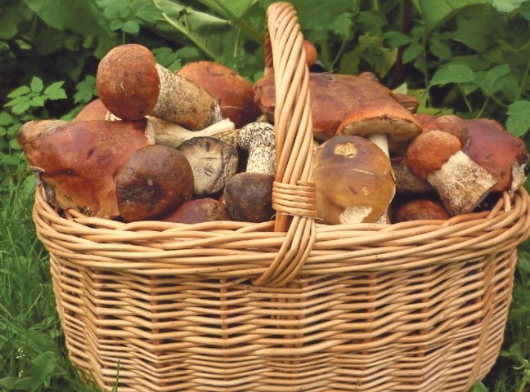 | Корзина
8 | Съедобный гриб, название которого схоже с названием очень хитрого зверя в животном царстве  Л - - - - - А | 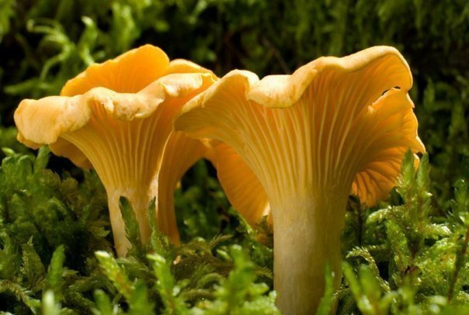 | Лисичка
9 | Прячется под осиной в сосновом или еловом бору, белая ножка, коричневая шляпка, размножается спорами  П - - - с - - - - - - | 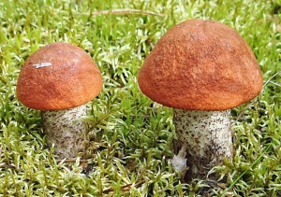 | Подосиновик
10 | Напишите животное рода грызунов с пышным хвостом, которое на зиму запасает грибы. Чтобы их высушить, накалывает на острые сучки, или вставляет в развилки ветвей.  - - л - - | 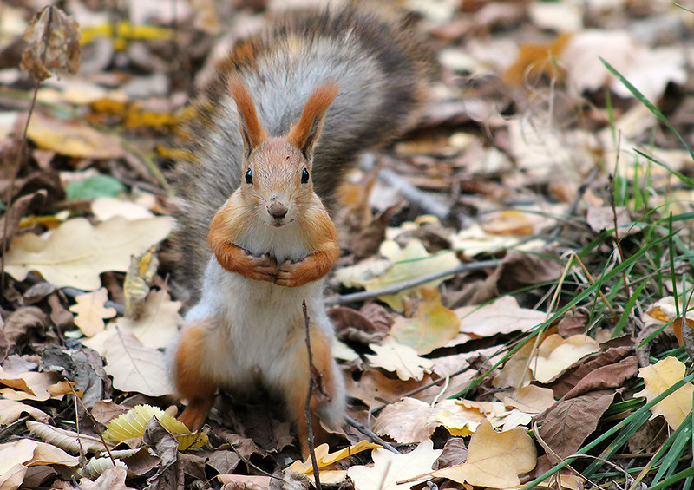 | Белка
11 | Этот маленький лесной зверек удачно переносит грибы, накалывая их на иголки на своем тельце  - - | 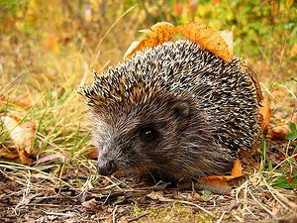 | Ёж
12 | Напишите название скользкого гриба, который буквально выпрыгивает из рук  М - - - - - - К | 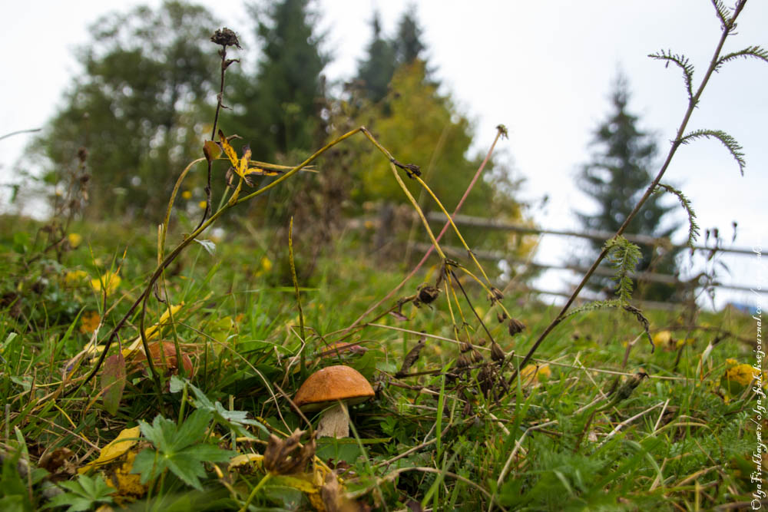 | Маслёнок
13 | «Поспела в лесу …. Взял папа кружку, взяла мама чашку, девочка Женя взяла кувшинчик, а маленькому Павлику дали блюдечко». Какую ягоду собирали в сказке «Дудочка и кувшинчик»?  - - - - - н - - - | 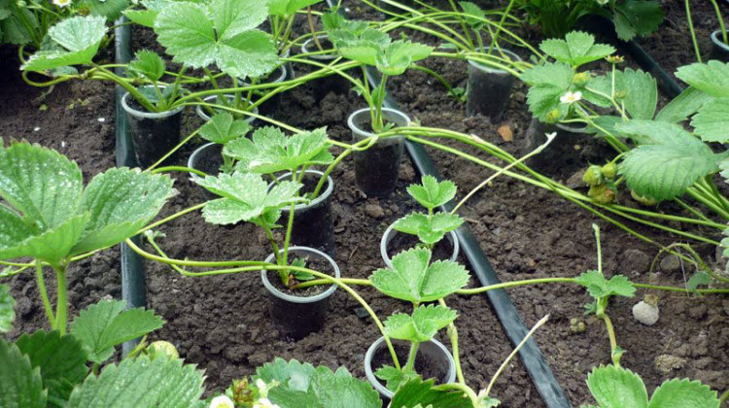 | Земляника
14 | Назовите ягоду, которая будучи спелой, бывает как красного цвета, так и черного. Растет кустарниками возле забора.  С - - - - - и - - | 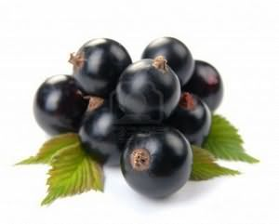 | Смородина
15 | Какая ягода внешне похожа на малину, но созревая, становится черного цвета?  - - е - и - - | 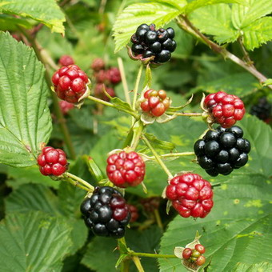 | Ежевика
16 | У него сразу от корня отходит множество тонких стволов, образующих куст. По этому признаку его всегда можно легко отличить от дерева.  К - - - - - - - К | 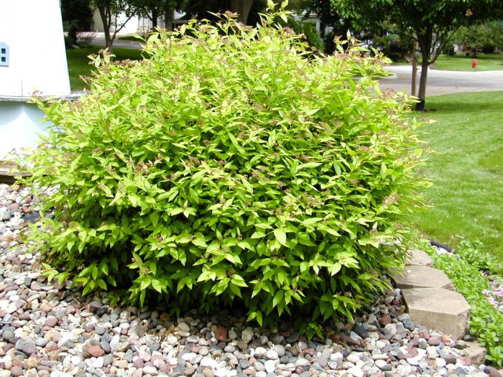 | Кустарник
17 | Как можно назвать человека, занимающегося собирательством грибов?  Г - - - - - К | 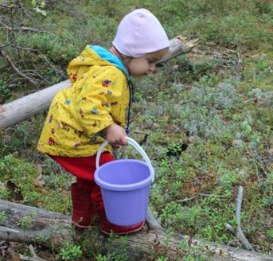 | Грибник
18 | Назовите кислую маленькую ягоду продолговатой формы оранжевого цвета, масло которой применяется в медицине для лечения ран и ожогов  О - - - - и - - | 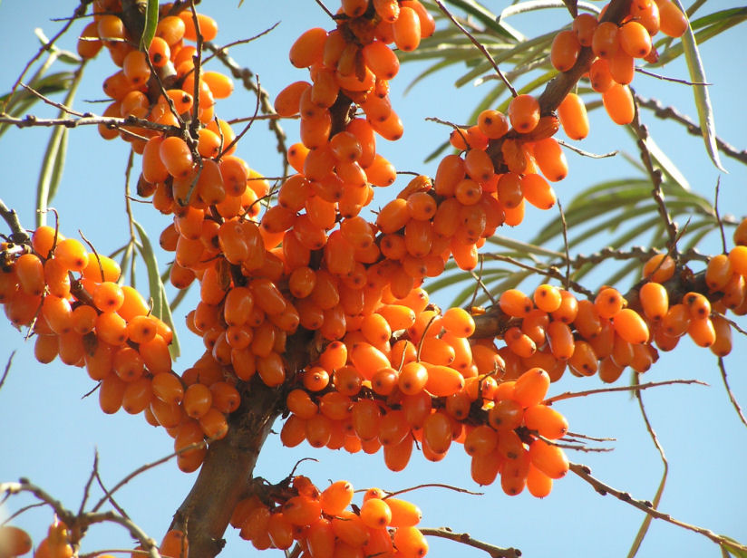 | Облепиха
19 | Назовите ягоду, варенье из которой полезно есть при простудных заболеваниях, т.к. в этой ягоде содержится большое количество природных антибиотиков  М - - - - - | 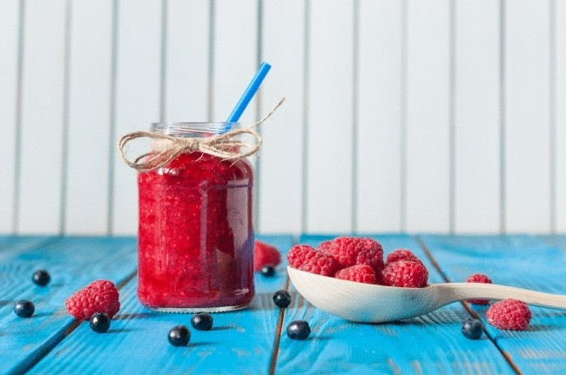 | Малина
20 | Яркие грозди этой ягоды украшают наши леса вплоть до зимы. Бывает черноплодной.  Р - - и - - | 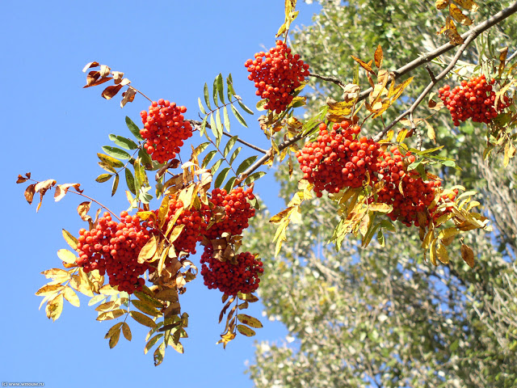 | Рябина

